**ТЕХНИЧЕСКОЕ ЗАДАНИЕ**

**на приобретение и установку оконных блоков**

1. **Основные положения:**
   1. **Наименование Заказчика** Муниципальное автономное дошкольное образовательное учреждение «Усадовский детский сад комбинированного вида «Дубок» городского округа Ступино Московской области
   2. **Адрес Заказчика юридический:** 142815, Российская Федерация,Московская область, городской округ Ступино, п. Усады , ул. Пролетарская, владение 15

1.3.Срок выполнения работ**:** июль 2020 г.

1. **Объект закупки:** Приобретение и установка оконных блоков

КБК –

КОЗ –

ОКПД 2 –

1. **Срок и место поставки:**

Срок поставки: Поставка Товара производится Поставщиком единовременно в течение 30 (тридцати) календарных дней со дня заключения договора.

Место поставки товара: 142815, Московская область, г.о. Ступино, п.Усады ул. Пролетарская влад.15

Доставка товара осуществляется каждый день без выходных. Время доставки - с 9.00 до 18.00, если иное время не согласовано сторонами отдельно.

1. **Гарантии на товар, упаковка и маркировка:**
   1. Поставщик гарантирует, что товар соответствует установленным для данного вида товара нормативными документами требованиям к допустимому содержанию веществ, представляющих опасность для жизни и здоровья человека, окружающей среды, в том числе санитарно - эпидемиологическим и гигиеническим требованиям.
   2. Заказчик вправе предъявить требования, связанные с недостатками товара, при их обнаружении в течение 5 (пяти) рабочих дней с момента принятия Товара.

4.3. На товар, не производимый Поставщиком, гарантийный срок устанавливается в соответствии со сроком и условиями, установленными изготовителем такого товара.

4.4. Применяемые Товары должны соответствовать требованиям Российского законодательства в области строительства, требованиям Правил пожарной безопасности. Поставляемый товар должен быть новым товаром (товаром, который не был в употреблении, в ремонте, в том числе, который не был восстановлен, у которого не была осуществлена замена составных частей, не были восстановлены потребительские свойства).

4.5. Применяемые строительные материалы, изделия и оборудование (далее - Товары), должны быть разрешены к применению на территории Российской Федерации, иметь документ изготовителя, содержащий все существенные технические характеристики, иметь соответствующие сертификаты, технические паспорта, а также другие документы , удостоверяющие их качество, должны быть новыми, не бывшими в эксплуатации, не восстановленными, без дефектов изготовления, не поврежденными, все материалы должны быть не горючими, применяемые конструкции должны быть обработаны огнезащитными составами.

4.6. Заказчик в течение 5 (пяти) рабочих дней извещает Поставщика о ненадлежащем качестве товара путем направления Поставщику письменного уведомления об обнаружении недостатков товара. Поставщик в течение 15 (пятнадцати) рабочих дней с момента получения от Заказчика уведомления, без дополнительной оплаты обязан устранить обнаруженные недостатки, либо заменить товар (его комплектующие) ненадлежащего качества на новый товар (его комплектующие). Если Заказчик лишен возможности использовать товар по обстоятельствам, зависящим от Поставщика, гарантийный срок не течет до устранения соответствующих обстоятельств Поставщиком. Гарантийный срок продлевается на время, в течение которого товар не мог использоваться, из-за обнаруженных в нем недостатков, при условии извещения об этом Поставщика. При обнаружении недостатков товара и невозможности заменить его на другой аналогичный товар, Поставщик возвращает все денежные средства, полученные в счет оплаты товара в течение 5 (пяти) рабочих дней с момента получения соответствующего требования от Заказчика и забирает товар ненадлежащего качества.

4.7. Упаковка должна обеспечивать сохранность товара во время отгрузки, транспортировки, хранения, защищать товар от любого рода повреждений. Упаковка должна быть пригодной для возможной перегрузки товара на пути к месту назначения и его длительного хранения, а также предохранять товар от воздействия атмосферных явлений.

4.8. Весь товар должен быть маркирован в соответствии с требованиями к маркировке товаров таких изделий его производителем. Маркировка должна содержать данные, необходимые для определения торговой марки, производителя, страны изготовления и другие данные с целью идентификации товара.

**5. Приёмка товара:**

5.1. Приёмка товара по количеству, ассортименту и товарному виду проводится в день доставки Товара на территории Заказчика (грузополучателю, если таковой имеется) или перевозчика.

5.2. В случае несоответствия количества, товарного вида или ассортимента Товара Заявке, Заказчиком в Товарной накладной должна быть сделана отметка о фактически принятом количестве и ассортименте Товара.

5.3. При недостаче Товара Поставщик возмещает недостачу при последующих поставках Товара.

5.4. Приёмка товара по качеству проводится в течение 5 (пяти) рабочих дней с момента приемки по количеству.

Приёмка товара по качеству и комплектности проводится по товарной накладной по форме ТОРГ-12, сопроводительным документам, удостоверяющим качество и комплектность поставляемого товара (упаковочный лист, технический паспорт, и т.п.).

5.5. При приёмке товара Поставщик представляет Заказчику следующие сопроводительные документы на русском языке:

а) документы о сертификации товара (оригиналы, либо надлежащим образом заверенные копии сертификатов безопасности, сертификаты пожарной безопасности, сертификаты (или декларации) соответствия и т.д.);

б) паспорта на товар и инструкцию пользователя (руководство по эксплуатации) товаром;

в) гарантийные талоны или аналогичные документы, с указанием заводских (серийных) номеров товара и гарантийного периода;

г) счет;

д) иные документы, относящиеся к товару.

**6. Описание предмета закупки:**

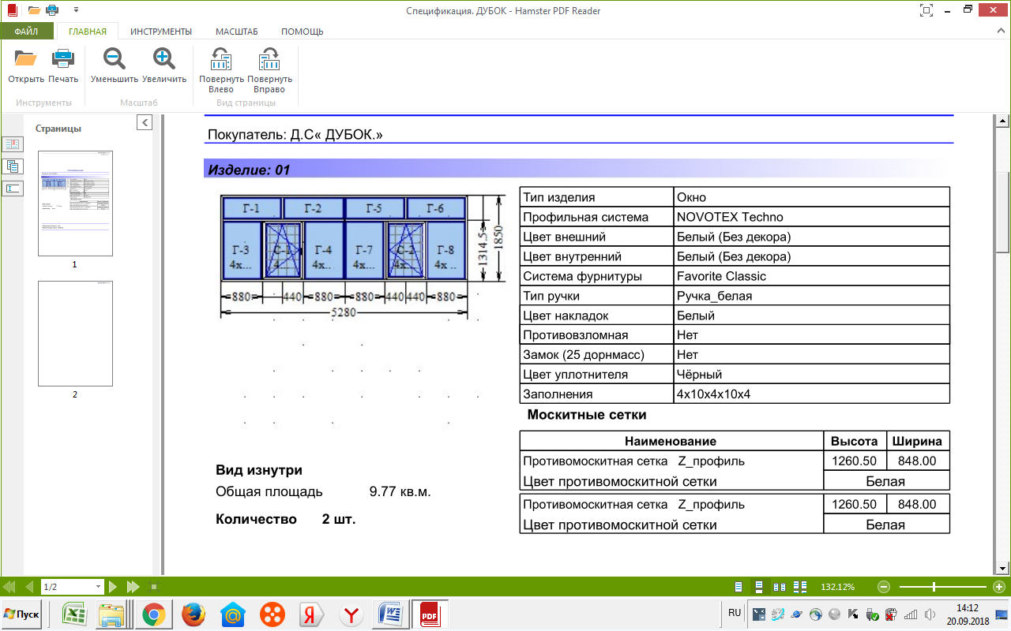

- выезд замерщика, для уточнения размеров;

- изготовление оконных блоков в соответствии с требованиями к изделию, установленными настоящим Техническим заданием;

- доставка пластиковых окон (блоков) до места установки;

- установка пластиковых окон (блоков)

Заведующий МАДОУ Усадовский д/с

комбинированного вида «Дубок»: _____________ Аникина Е.А.

Директор МКУ ХЭС МУ С.В. Елецкий